PEDOMAN TEKNIS

PBMP

# Ikhtisar Produk

Aplikasi PBMP adalah sistem berbasis web yang dirancang untuk membantu dosen dalam merekap data akademik selama satu semester. Aplikasi ini menampilkan jurnal perkuliahan untuk setiap pertemuan, akumulasi dan persentase kehadiran mahasiswa, serta transkrip nilai. Selain itu, aplikasi menyediakan fitur cetak laporan yang menggabungkan seluruh data tersebut dalam satu dokumen, dilengkapi dengan halaman pembuka berisi SK yang berlaku pada semester tersebut.

# Tujuan Aplikasi

* + - Mempermudah Rekapitulasi Perkuliahan

Dosen dapat melihat rekap jurnal perkuliahan, absensi mahasiswa, dan transkrip nilai dalam satu tempat tanpa perlu pengelolaan manual.

* + - Meningkatkan Efisiensi Pelaporan Akademik

Laporan akademik selama satu semester dapat dicetak dalam satu dokumen terintegrasi, menghemat waktu dalam penyusunan laporan.

* + - Menyediakan Data Akademik yang Terstruktur

Dengan sistem yang terdokumentasi secara digital, dosen dapat dengan mudah mengakses, memantau, dan mencetak laporan akademik kapan saja sesuai kebutuhan.

# Target Pengguna

* + - Dosen - Pengguna Utama

Dosen berperan sebagai pengguna utama aplikasi ini. Mereka dapat mengakses data perkuliahan mahasiswa, melakukan pembimbingan akademik, serta mencetak laporan evaluasi akademik selama satu semester.

* + - Admin - Pengelola Sistem

Admin bertanggung jawab atas pengelolaan aplikasi secara keseluruhan, termasuk pengaturan data pengguna, pemeliharaan sistem, serta memastikan bahwa data akademik dosen dan mahasiswa tersimpan dengan aman dan dapat diakses sesuai kebutuhan.

# Langkah – Langkah Utama

# Login

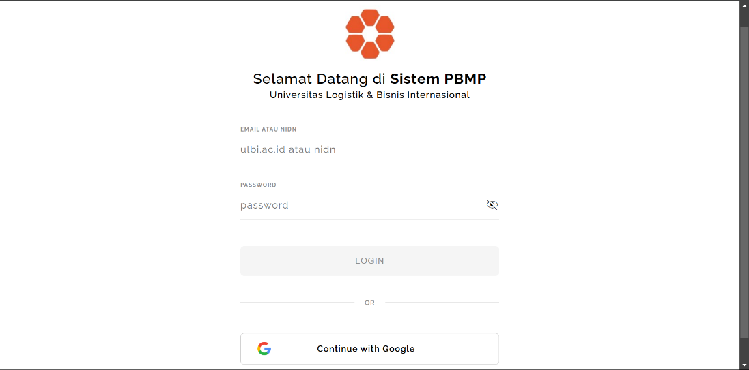

*Default* atau halaman awal dari sistem PBMP adalah proses *auth* karena dibutuhkan pembeda dengan diambilnya id pegawai atau dosen untuk memuat data yang sesuai dengan masing-masing dosen terkait pada halaman setelah *auth*. Sebagai tambahan, data *cookie* setelah dilakukan proses *auth* akan tersimpan selama 18 jam dan apabila melebihi batas yang ditentukan, *user* atau dosen akan dipindahkan secara paksa menuju halaman *default* untuk melakukan proses *auth* kembali.

Sistem PBMP menyediakan 2 opsi *login*, yaitu menggunakan *form* dengan *input email* atau nidn dan *password* yang sama dengan akun yang dimiliki *user* pada platform SEVIMA/Edlink, serta dengan *sso (single sign on)* Google yang juga sama dengan email yang terdaftar pada SEVIMA/Edlink.

# PBM

* Laporan Mata Kuliah

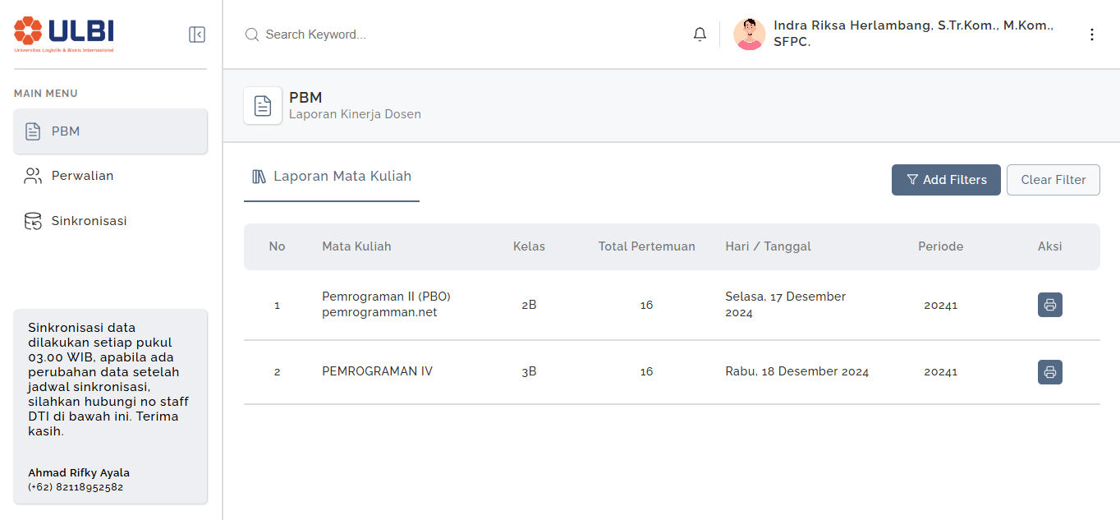

Laporan mata kuliah menjadi halaman *default* setelah *user* melakukan proses *login*. Halaman ini menampilkan data mata kuliah yang dimiliki oleh setiap *user* per periode, total data pertemuan yang tersimpan pada *server,* dan tanggal terakhir kelas dilakukan untuk masing-masing mata kuliah. Dalam memudahkan *user* dalam melakukan pencarian ketika data yang ada banyak, terdapat fitur filter berdasarkan mata kuliah, *search bar* yang berada pada *topbar* dengan meng-*input­*-kan *keyword* yang dicari, dan *pagination* dengan *limit* sepuluh data per halaman.

* *Generate* Laporan

*Generate* laporan terdapat pada *button* yang memiliki *icon print* untuk setiap data yang tersedia. Proses *generate* laporan akan ditandai dengan *loader* berikut:

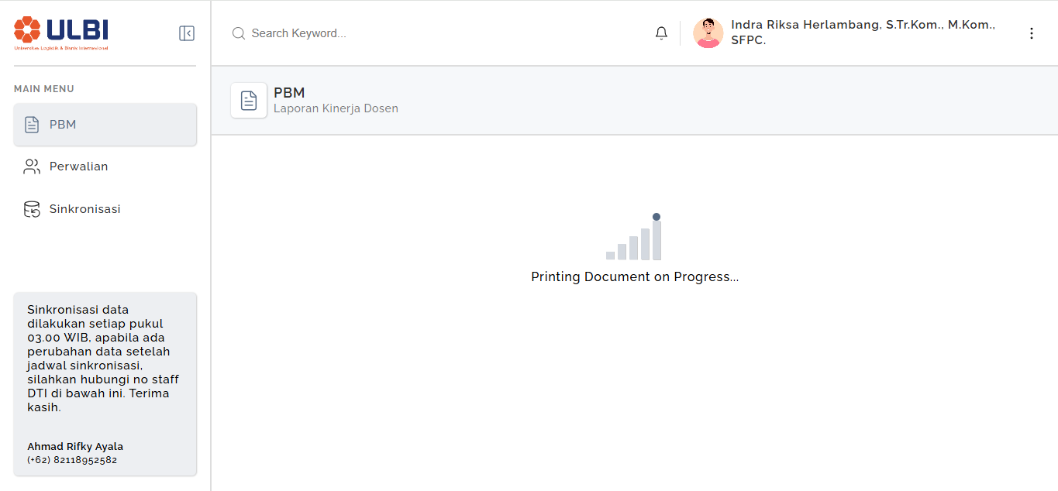

Ketika *loader* telah selesai, sistem akan mengarahkan *user* untuk lansung mengunduh laporan BKD dengan format nama, “LaporanBKD_*periode*_*kodematakuliah(user)_kelas(user)_nama(user)*.pdf” seperti pada gambar di bawah ini sebagai sampel:



* *Automatic Synchronization* Harian

Sebagaimana yang terlihat pada gambar-gambar sebelumnya, terdapat pesan yang berada pada bagian bawah *sidebar*. Hal ini bertujuan untuk menyamakan data yang telah *update* oleh *user* pada *platform* SEVIMA dengan data yang dimiliki oleh server aplikasi PBMP.

* *Logout* Aplikasi

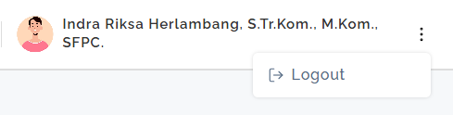

*Logout* aplikasi terdapat pada *icon ellipsis* pada *topbar* untuk menghapus data *cookie user* dan mengarahkan *user* menuju halaman *auth*.

* Sinkronisasi Manual

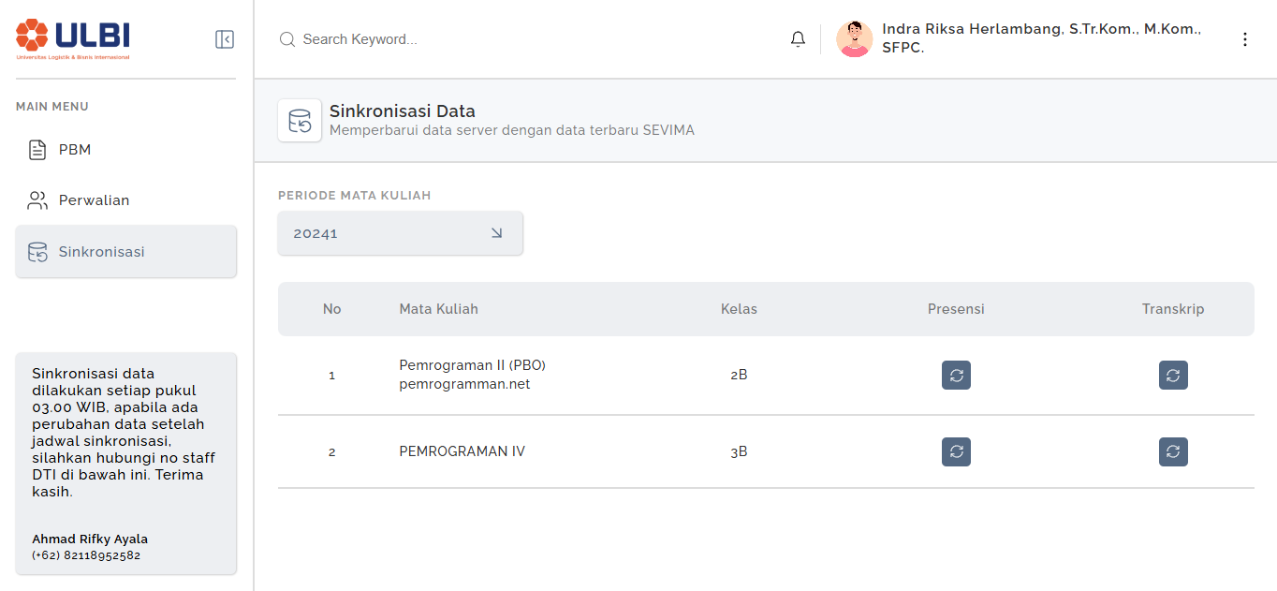

Sinkronisasi manual diperlukan ketika *user* atau dosenmelakukan perubahan data pada *platform* SEVIMA pada waktu setelah dilakukan *automatic synchronization* (pukul 03.00). Sebagaimana yang ditampilkan pada gambar di atas, terdapat dua *button* sinkronisasi untuk masing-masing mata kuliah yang dimiliki *user*.

Sinkronisasi pertama harus dilakukan pada *button* kolom presensi karena pada proses sinkronisasi ini mengambil semua data kehadiran mahasiswa pada seluruh perkuliahan yang telah dilakukan. Estimasi waktu sinkronisasi presensi ini selama 4 menit, mohon diharapkan kepada *user* untuk sabar menunggu. Setelah sinkronisasi presensi selesai, selanjutnya *user* diharuskan melakukan sinkronisasi transkrip. Pada proses ini, estimasi yang dibutuhkan relative singkat. Jadi, bila semua sinkronisasi data telah selesai dilakukan, *user* dapat mencetak laporan BKD sesuai dengan mata kuliah yang telah disinkronisasikan.

# Spesifikasi Teknis

* 1. Perangkat Lunak

PBMP dirancang untuk bekerja pada browser modern yang mendukung HTML5, CSS3, dan JavaScript. Browser yang kompatibel meliputi Google Chrome (versi terbaru), Mozilla Firefox (versi terbaru), dan Microsoft Edge berbasis Chromium. Aplikasi ini sepenuhnya berbasis web sehingga tidak memerlukan plugin tambahan atau instalasi perangkat lunak lainnya. Pengguna hanya perlu mengakses URL aplikasi melalui browser.

* 1. Perangkat Keras

PBMP dapat dijalankan pada perangkat desktop. Untuk pengalaman terbaik pada perangkat desktop atau laptop, aplikasi akan berfungsi optimal pada layar dengan resolusi minimum 720 x 1280 piksel. Perangkat dengan RAM minimal 1GB juga direkomendasikan untuk memastikan browser dapat berjalan secara stabil saat menggunakan aplikasi.

# Instalasi dan Konfigurasi

* 1. Langkah Akses Aplikasi

Aplikasi Pbmp dapat diakses melalui browser modern dengan membuka URL berikut: [https://pbmp.ulbi.ac.id/](https://simpelbi.ulbi.ac.id/). Pastikan perangkat Anda memiliki koneksi internet aktif untuk mengakses aplikasi dengan lancar. Aplikasi ini sepenuhnya berbasis web, sehingga tidak memerlukan pengunduhan atau instalasi perangkat lunak tambahan.

* 1. Tidak Memerlukan Instalasi

Karena aplikasi PBMP dirancang sebagai aplikasi berbasis web, pengguna tidak perlu mengunduh atau menginstal perangkat lunak apa pun di perangkat mereka. Pengguna cukup menggunakan browser kompatibel seperti Google Chrome, Mozilla Firefox, atau Microsoft Edge untuk menjalankan aplikasi.